Zu verkaufen ab Standort 4657 Dulliken CH_Schweiz.
1 CNC gesteuerte Drehmaschine Storebro STB 4000 mit Sinumerik 810T
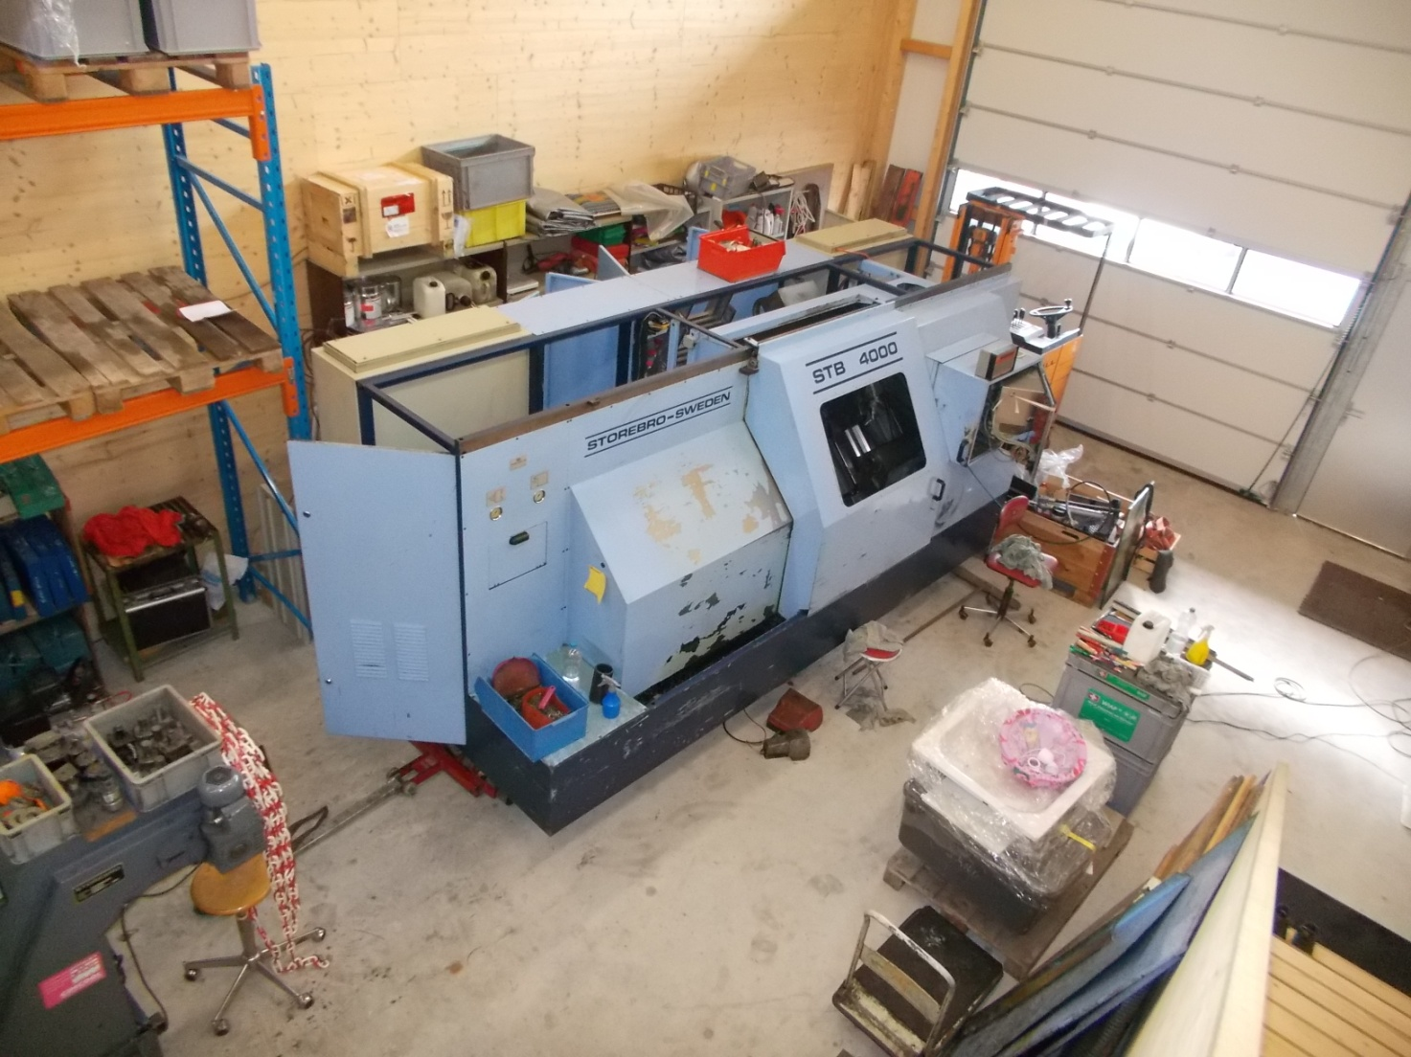
Maschine Komplett gereinigt. Neue Sicherheits Glas Scheibe

STb 4000
MASCHINEN NR. 7215
BAUJAHR 1987
STEUERUNG SINUMERIK 810T nr. A 1474222
TECHNISCHE DATEN
- Maschinenbett
- Winkel des Schrägbettes | 45°
- Bettbreite | 830 mm
- Führungsbreite des Planschlittens | 330 mm
- Längs- und Querschlittenführungen sind geklebt und geschraubt
- Härte der Stahlführungen | ca. 60 HRC
- Tiefe der Härtung | ca. 1,2 mm
- Beschichtung der Gleitbahn | Turcite
- Umlaufdurchmesser, maximal | 570 mm
- Umlaufdurchmesser über Planschlitten | 390 mm
- Drehlänge mit Futter KFD-HS 250 | 950 mm
- Grösster Dreh-Durchmesser *) | 490 mm
- Grösster Dreh-Durchmesser zwischen spitzen*) | 390 mm
- Dito mit voller Bestückung des Scheibenrevolvers, durchgehend **) | 390 mm
- Grösster Dreh-Durchmesser, kollisionsfrei bei voller Bestückung des 12-fach Scheibenrevolvers **) | 255 mm
- *) Mit Aussenbearbeitungs-Werkzeugen auf innerem Teilkreis
- **) Mit Aussenbearbeitungs-Werkzeugen auf äusserem Teilkreis
- Spindelstock
- Spindelkopf | DIN 55021/6
- Spindelbohrung | 76 mm
- Spindeldurchmesser im vorderen Lager | 120 mm
- Futterdurchmesser | 250 mm
- Hauptspindelmotor, Gleichstrom bei 100% ED | 37,5 kW
- Programmierbare Bereichsumschaltung durch direktgeflanschtes Planetengetriebe an Hauptspindelmotor, Übersetzung | 1:1/ 1:3,17
- Antrieb direkt auf die Hauptspindel über 10 Stück Spezialkeilriemen
- Übertragungsart, Querkraftfrei
- Drehzahlbereich Hauptspindel | 25-3000 rpm
- Bereiche-Umschaltung | 25-900/80-3000 rpm
- Drehzahlbereich Hauptspindel , Wahlweise | 35-4000 rpm
- Drehzahlbereiche Selection, optional | 35-1250/105-4000 rpm
- Längs- und Querschlitten
- Eilgang, X-Achse | 10000 mm/min
- Eilgang, Z-Achse | 10000 mm/min
- Verfahrweg X-Achse | 267 mm
- Verfahrweg Z-Achse | 975 mm
- Notstopauslauf (X- und Z-Achse)
- Wegnes-System in der X-Achse über „Heidenhain“ Glass-Mass_Stab „LS903“ | direkt
- Wiederholgenauigkeit in der X-Achse | ±0, 002
- Wegnes-System in der Z-Achse über rotatorische Wegnessgeber (Revolver) | indirekt
- Wiederholgenauigkeit in der Z-Achse | ±0, 004 mm
- Werkzeugrevolver
- Elektrischer Scheibenrevolver „SAUTER“ 0.5.480.225 mit automatischer Richtungslogik
- Anzahl Stationen | 12
- Werkzeug | VDI 3425 b1.2
- Zylinderschaft ₵ | 40 mm
- Schaltzeit/Station | 0,5 sek.
- Revolverscheiben-Durchmesser | 480 mm
- Innerer Teilkreis | 325 mm
- Äusserer Teilkreis | 395 mm
- Flugkreis der Aussendrehwerkzeuges, max | 555 mm

Heinraum 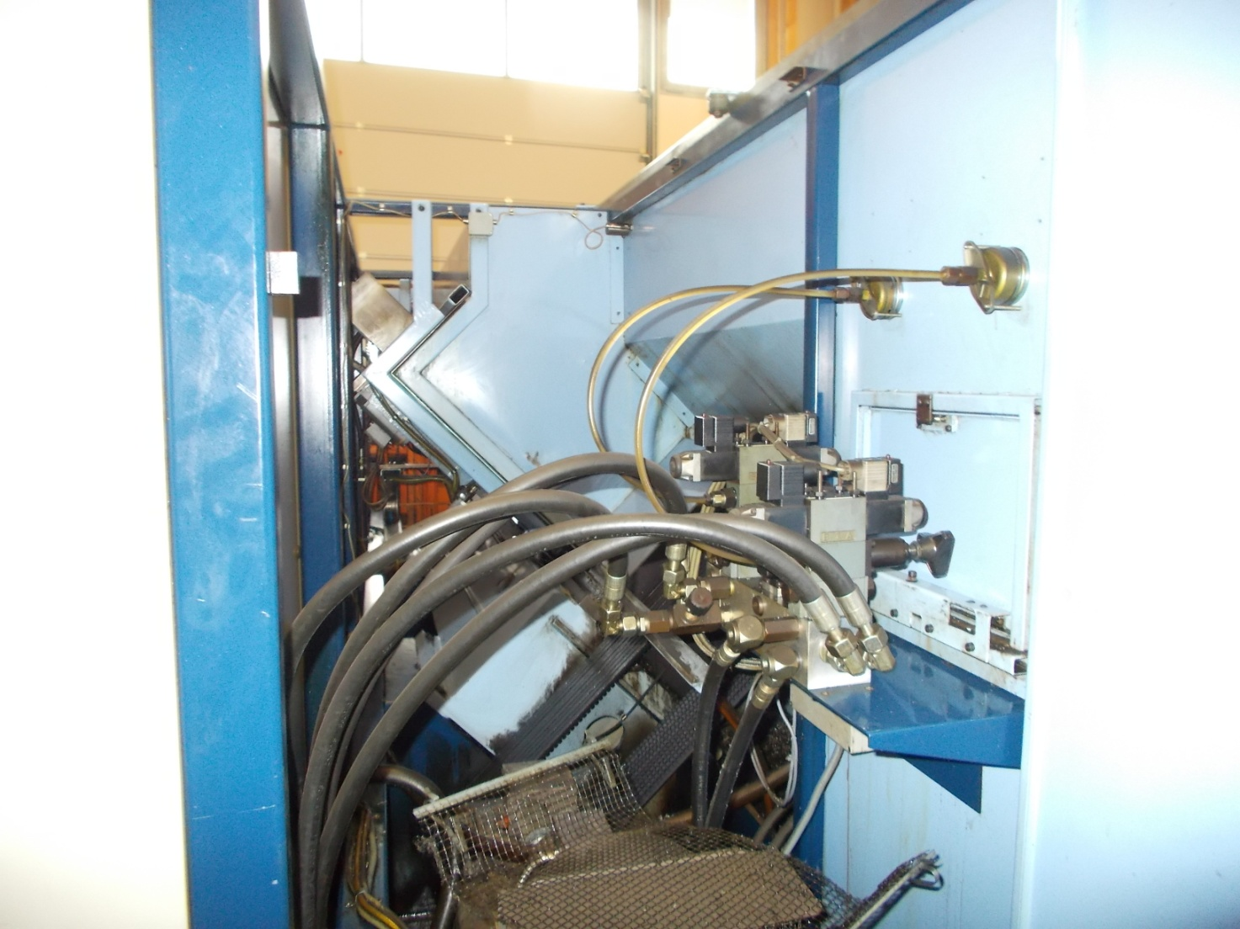
Photo Maschinen Raum.

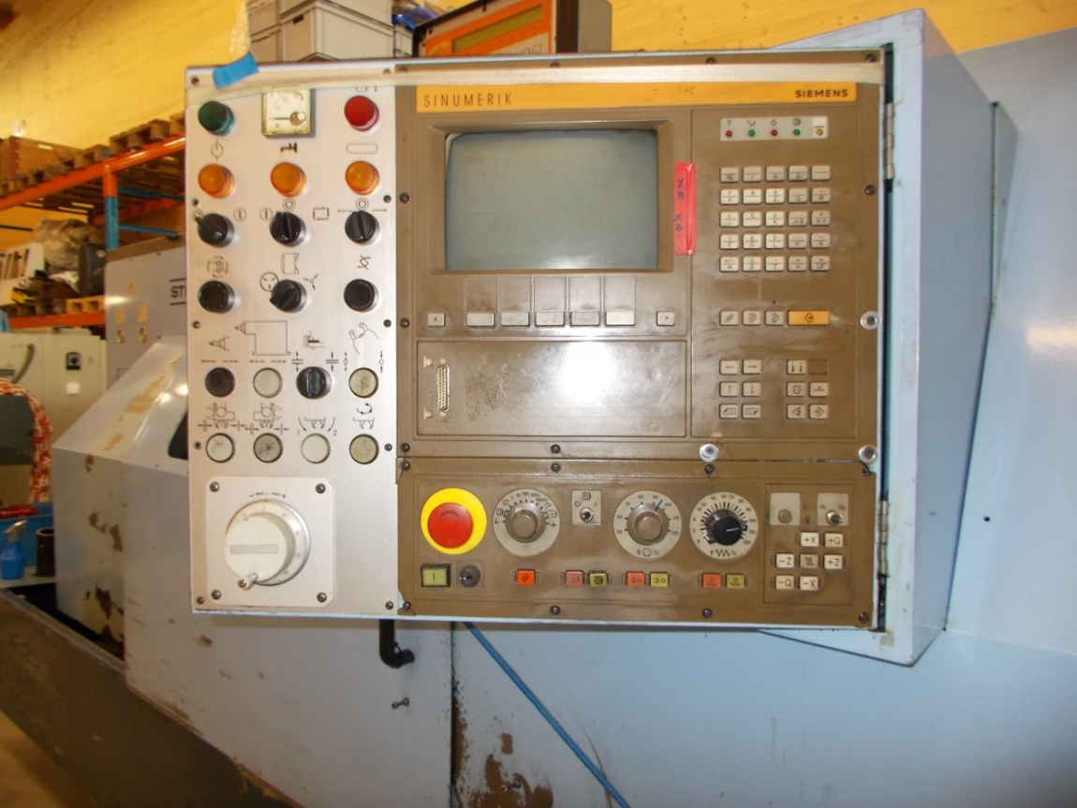
CNC Steuerung Sinumerik 810T
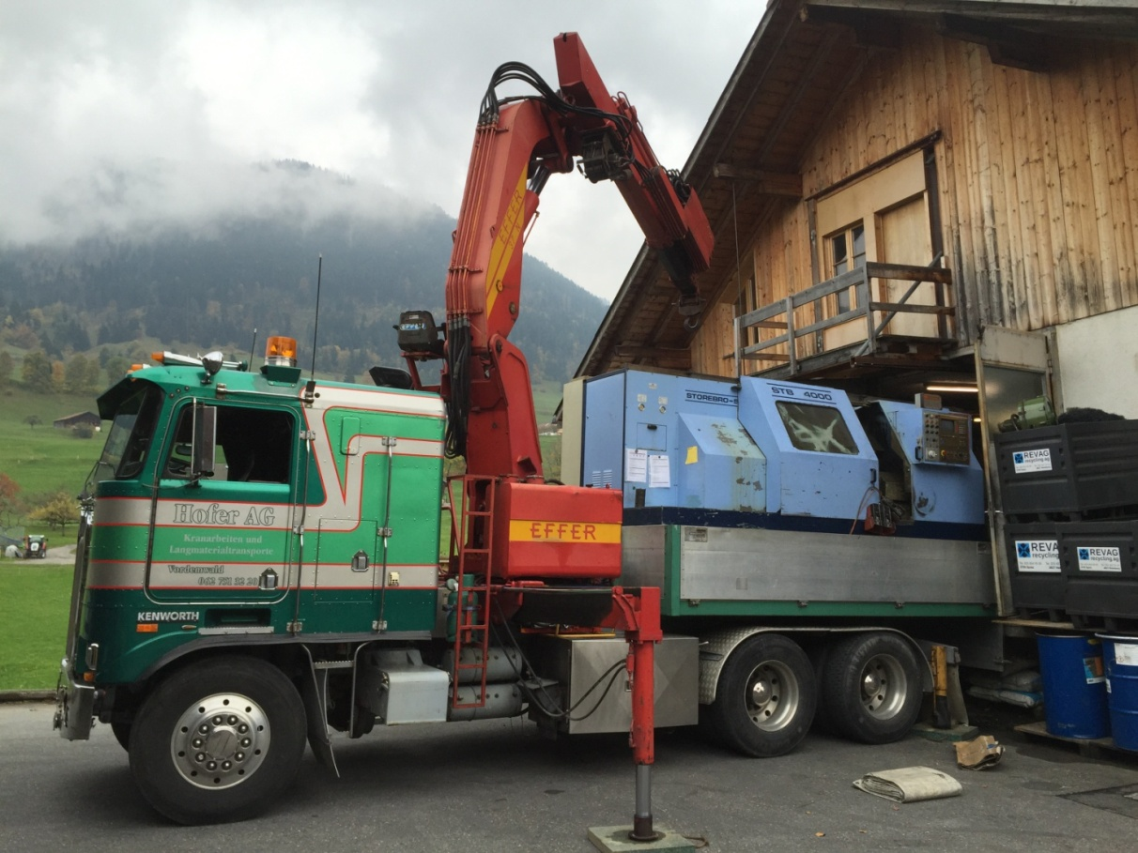
Maschinen Verlad in den Schweizer Bergen

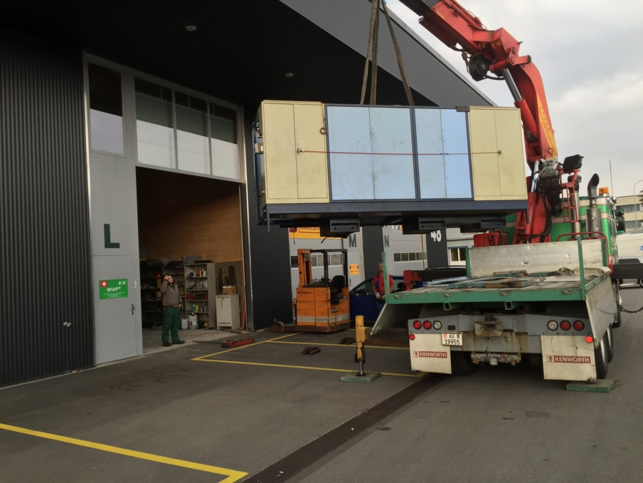
Maschinen Ablad in Dulliken.

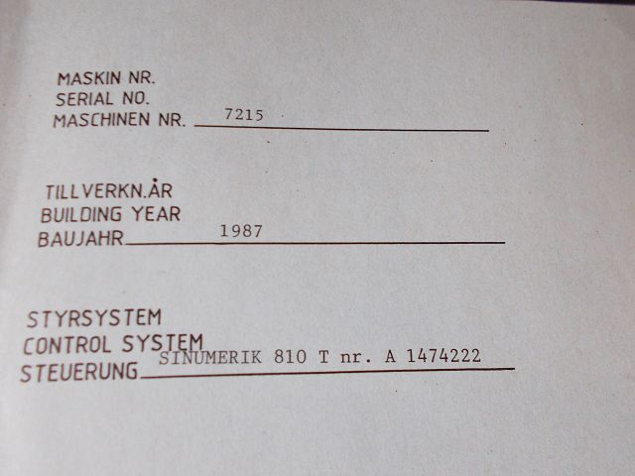
Inseraten Text:

Wie verkaufen ab Lager Dulliken Schweiz. Eine Storebro Schweden STB 4000, 12 Fach Werkzeug Revolver. CNC Sinumerik 810T, Umlauf Durchmesser 570 mm. Grösster Durchmesser zwischen Spitzen 390 mm Spitzenweite 950mm. Zwiestufen Getriebe 37.5 KW. Maschine ist gereinigt, auch im Maschinenraum neuen Schutzscheibe. Auf Wunsch mit Inbetriebnahme und Schulung. Umbau auf eine bei uns an Lager befindliche neuere CNC Steuerung Sinumerik 802 DSL 19500.- innert 8 Wochen. Preis der Maschine 12 900.-

